1. 使用PEP 8编码规范。用pycharm配置autopep8外部插件进行代码格式化，写完代码后右键external tools进行格式化

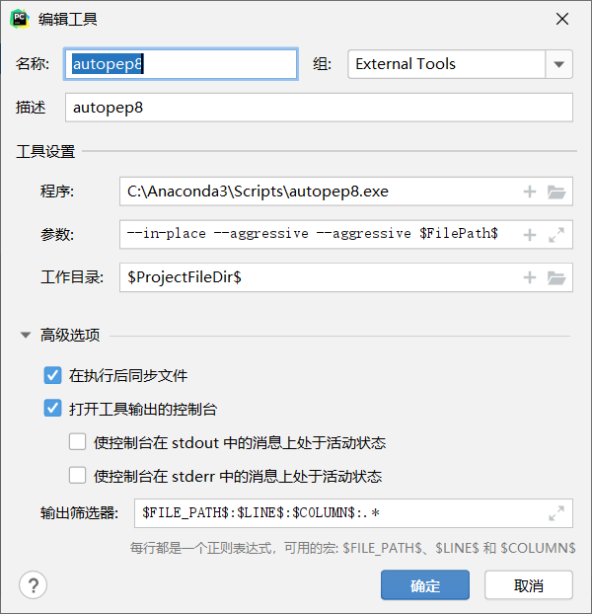

1. python文件头注释:在设置-编辑器-文件和代码模板中 选Python Script 上方样式文件如下:

# -*- codeing = utf-8 -*-

#@Time : ${DATE} ${TIME}

#@Author : 名字

#@File : ${NAME}.py

#@Software : Pycharm

#@Contact: qq:

# mail:

# -*- 功能说明 -*-

#

# -*- 功能说明 -*-

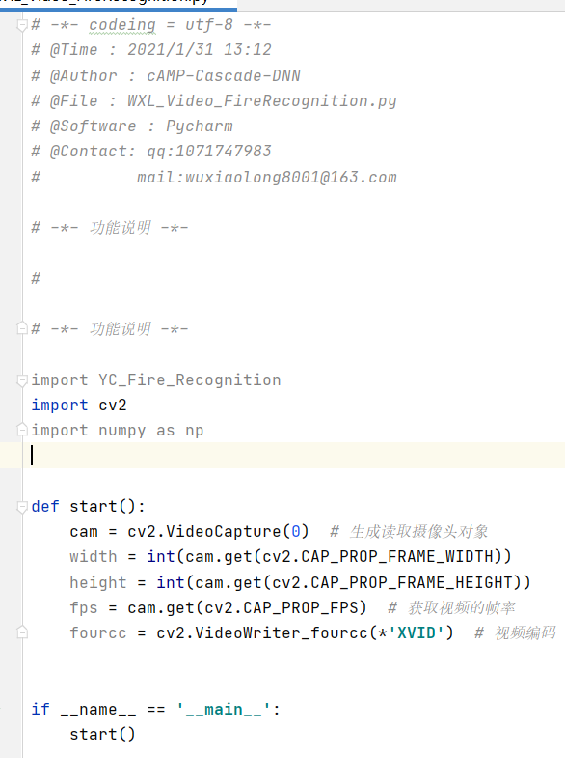

1. 函数与类需要有功能注释 打3点’’’弹出’’’’’’后回车即可进行块注释
2. 不使用tab 不将tab与空格混用 缩进一律使用autopep8或者4空格缩进
3. 模块名写法: module_name ;

包名写法: package_name ;

类名: ClassName ;

方法名: method_name ;

异常名: ExceptionName ;

函数名: function_name ;

全局常量名: GLOBAL_CONSTANT_NAME ;

全局变量名: global_var_name ;

实例名: instance_var_name ;

函数参数名: function_parameter_name ;

局部变量名: local_var_name . 函数名,变量名和文件名应该是描述性的,尽量避免缩写,特别要避免使用非项目人员不清楚难以理解的缩写,不要通过删除单词中的字母来进行缩写. 始终使用 .py 作为文件后缀名,不要用破折号.

Name的命名遵循驼峰原则 类名使用大驼峰 即每个单词首字母均大写例如：FirstName、LastName、CamelCase

方法和变量名用小驼峰 即第一个单词以小写字母开始，第二个单词首字母大写

1. 所有文件夹、文件名中不应出现中文与空格 以免使某些插件或者库报错
2. 如果文件不是最后的主入口，均应采取以下格式，在自己编写时可以使用main函数进行测试，也能保证在被其它文件调用时main函数不被执行

**def** main():

...

**if** __name__ == '__main__':

main()

1. 模块指一个单个.py文件

一个包是一个文件夹由一个_init_.py文件和若干功能类似的.py文件组成

在import引用时 要写完整路径 具体顺序举例如下：

import 标准库/系统库

import 标准库/系统库2

import 第三方库

import 第三方库 as 缩写

from 第三方包 import 模块..

from 本地包.模块 import 函数、类…